Департамент образования
администрации Кстовского муниципального района
Информационно-методический центр


Методические рекомендации
по организации и проведению
комплексной итоговой работы в 1 классе

2013 год
Составитель:
Коровина О.В., методист информационно-методического центра департамента образования администрации Кстовского муниципального района.

Ответственный за выпуск:
Белова И.А., директор информационно-методического центра департамента образования администрации Кстовского муниципального района.

Ответственный за компьютерную верстку:
Коровина О.В., методист информационно-методического центра департамента образования администрации Кстовского муниципального района.

Методические рекомендации по организации и проведению комплексной итоговой работы в 1 классе. //Департамент образования администрации Кстовского муниципального района. - Кстово: Информационно-методический центр, 2012. – 42 с.
При составлении методических рекомендаций использовался материал комплекта Логиновой О.Б. Мои достижения. Итоговые комплексные работы. 1 класс / О.Б. Логинова, С.Г. Яковлева; под ред. О.Б. Логиновой – 3-е изд. – М.: Просвещение, 2011 и материалы итоговой комплексной работы (1 класс) / Негосударственное образовательное учреждение "Оренбургский центр непрерывного образования "Образование".
.

Методические рекомендации адресованы руководителям ОУ, педагогам, работающим в школе I ступени.
Введение

Совершенствование системы начального образования направлено на решение ряда важнейших задач, среди которых следует особо выделить создание прочного фундамента для последующего обучения. Это предполагает не только освоение младшими школьниками системы опорных знаний и умений, но и прежде всего, их успешное включение в учебную деятельность, становление учебной самостоятельности.
Проверка и оценка достижений младших школьников – существенные составляющие процесса обучения и важные задачи педагогической деятельности учителя, которая должна соответствовать требованиям общества, педагогической и методической наукам, основным приоритетам и целям образования в современной начальной школе.
Методические рекомендации, изложенные в данной брошюре, отвечают целям, поставленным сегодня перед системой образования, и предназначены, прежде всего, зам.директора – кураторам школы I ступени, учителям начальных классов.
Основной предмет обсуждения в данном сборнике — комплексная итоговая работа в 1 классе как способ оценки достижения планируемых результатов первоклассников. Комплексная письменная работа позволяет выявить и оценить как уровень сформированности важнейших предметных аспектов обучения, так и компетентность ребенка в решении разнообразных проблем. Работа состоит из системы заданий по чтению, русскому языку, математике и окружающему миру, составленных к предлагаемому для чтения тексту. В работах содержатся задания различного уровня сложности. В методических рекомендациях для учителя даются общее описание целей, структуры, особенностей, содержания и формы заданий, указания по проведению, оцениванию, интерпретации и использованию результатов и формы фиксации результатов.

Краткая характеристика и особенности
итоговой комплексной работы для 1 класса

Структура работы

Цель комплексной работы – определить уровень сформированности метапредметных результатов у учащихся 1 классов школ по итогам освоения программы за 1 класс начальной школы.
Задачи комплексной работы – установить уровень овладения ключевыми умениями (сформированность навыков чтения, умение работать с текстом, понимать и выполнять инструкции), позволяющими успешно продвигаться в освоении учебного материала на следующем этапе обучения.
С помощью комплексной работы оценивается:
- В ОБЛАСТИ ЧТЕНИЯ
      - техника и навыки чтения
        - скорость чтения (в скрытой для детей форме) несплошного текста;
        - сформированность навыков ознакомительного, выборочного и поискового чтения;
        - умение прочитать и понять инструкцию, содержащуюся в тексте задания и неукоснительно ее придерживаться;
при этом указывается, что при проверке скорости чтения результаты детей с дисграфией или дислексией интерпретации не подлежат. Таких детей лучше вообще освободить от выполнения данной работы, дав им какое-либо иное задание;
      - культура чтения, навыки работы с текстом и информацией, включающие разнообразные аспекты, детально описанные в пояснениях и рекомендациях по оцениванию каждого из предлагаемых заданий (поиск и упорядочивание информации, вычленение ключевой информации; представление ее в разных форматах, связь информации, представленной в различных частях текста и в разных форматах, интерпретация информации и т.д.);

      - читательский отклик на прочитанное;
- В ОБЛАСТИ СИСТЕМЫ ЯЗЫКА
      - овладение ребенком основными системами понятий и дифференцированных предметных учебных действий по всем изученным разделам курса (фонетический разбор слова, звуко-буквенные связи);
      - умение строить свободные высказывания;
      - сформированность правописных навыков (в объеме изученного), техники оформления текста (в ситуации списывания слова, предложения или текста и в ситуации свободного высказывания);
- В ОБЛАСТИ МАТЕМАТИКИ
      - овладение ребенком основными системами понятий и дифференцированных предметных учебных действий по всем изученным разделам курса;
      - умение видеть математические проблемы в обсуждаемых ситуациях; умение рассуждать и обосновывать свои действия;
- В ОБЛАСТИ ОКРУЖАЮЩЕГО МИРА
      - сформированность первичных представлений о природных объектах, их характерных признаках и используемых для их описания понятий;
Итоговая комплексная работа состоит из двух частей – основной и дополнительной.
В основной части работы шесть заданий. Они направлены на оценку сформированности таких способов действий и понятий, которые служат опорой в дальнейшем обучении. В работу входят задания по чтению, математике, русскому языку и окружающему миру. Содержание и уровень сложности заданий основной части соотносятся с таким показателем достижения планируемых результатов обучения, как «учащиеся могут выполнить самостоятельно и уверенно». Выполнение заданий основной части обязательно для всех учащихся.
Задания дополнительной части имеют более высокую степень сложности. Их выполнение может потребовать самостоятельного «рождения» ребёнком нового знания или умений непосредственно в ходе выполнения работы. Выполнение заданий дополнительной части необязательно для всех учащихся, они выполняются только на добровольной основе. Соответственно и негативные результаты по заданиям дополнительной части интерпретации не подлежат. В этой части 5 заданий, из которых первоклассникам для получения поощрительных баллов предлагается выполнить как минимум три по своему выбору.
Задания как основной, так и дополнительной части строятся на основе текста, по которому предлагается четыре варианта итоговых комплексных работ.
Аналогичные задания во всех вариантах направлены на проверку одних и тех же умений и навыков, однако сложность заданий незначительно варьируется за счет содержательного контекста или особенности формулировки задания. При этом первый и второй варианты работы полностью равноценны и могут быть предложены всем обучающимся.
Если в классе есть хорошо подготовленные дети, которые показали высокие результаты при стартовой диагностике и успешно учились в течение всего первого года в школе, им целесообразно предложить четвертый вариант, задания в котором несколько сложнее по сравнению с заданиями первого и второго вариантов.
Детям, которые к концу 1 класса еще недостаточно включились в учебный процесс, целесообразно предложить третий вариант. Как правило, это относится к ослабленным детям, обучающимся с исходно низкой мотивацией учения, к тем, кто не умел читать при поступлении в школу, или ребятам, у которых не было возможности получить элементарную подготовку к школе. Задания третьего варианта несколько упрощены по сравнению с заданиями первого и второго вариантов.
Индивидуальный подход учителя к подбору варианта поможет каждому ребенку получить посильное задание и, как следствие, вполне заслуженный успех.
ЭТО ВАЖНО! РЕЗУЛЬТАТЫ ДЕТЕЙ С ДИСГРАФИЕЙ И ДИСЛЕКСИЕЙ ИНТЕРПРЕТАЦИИ НЕ ПОДЛЕЖАТ. Таких детей лучше вообще освободить от выполнения данной работы, дав им какое-либо иное задание.

Время выполнения работы
В зависимости от уровня подготовки класса целесообразно затратить на проведение работы два, три или четыре урока, в течение которых обучающиеся могут работать в своем индивидуальном темпе по 20-25 минут на каждом уроке.
ЭТО ВАЖНО! ВРЕМЯ ВЫПОЛНЕНИЯ РАБОТЫ ОГРАНИЧИВАТЬ НЕ РЕКОМЕНДУЕТСЯ.
Характеристика заданий
итоговой комплексной работы в 1 классе

Часть работы | Номер задания | Учебный предмет, раздел/тема | Проверяемые умения и учебный материал | Уровень сложности задания | Максимальный балл
Основная часть | 1. | Чтение, навыки чтения | Скорость чтения несплошного текста про себя или шепотом | Базовый | В баллах не оценивается
Основная часть | 2. | Русский язык, правописание | Умение правильно, без ошибок, пропусков и искажения букв, списать предложение | Базовый | 1
Основная часть | 3. | Чтение, осознанность чтения | Умение на основе сопоставления текста и формулировки задания  восстановить содержание и /или событийный ряд | Базовый | 1
Основная часть | 4. | Математика, числа и величины | Умение сравнить числа и величины, заданные в неявной форме, и высказать суждение | Базовый | 1
Основная часть | 5 (1). | Математика, числа и величины | Умение пересчитать предметы (в пределах 10) и записать результат с помощью цифр | Базовый | 1
Основная часть | 5 (2). | Математика, числа и величины | Умение выявить и установить закономерность в ряду чисел, продолжить последовательность чисел на основе установленного правила | Базовый | 1
Основная часть | 6 (1). | Русский язык, фонетика | Умение выделить буквы мягких согласных звуков в простых случаях | Базовый | 1
Основная часть | 6 (2). | Русский язык, фонетика | Умение соотнести и определить количество звуков и букв в слове | Базовый | 1
Итого. основная часть |  | Чтение | 2 задания (навыки и осознанность чтения) | Базовый | 1
 |  | Русский язык | 2 задания (правописание, фонетика) | Базовый | 3
 |  | Математика | 2 задания (числа и величины) | Базовый | 3
 |  | Всего | 6 заданий базового уровня, максимальный балл – 7;  прогнозируемая успешность для читавших – 5 баллов и более при скорости чтения про себя от 45 слов в минуту и более (75–90% обучающихся);  для нечитавших – 4 балла и более при скорости чтения про себя от 25 слов в минуту и более (75–90% обучающихся).
 | 7. | Окружающий мир, природные объекты | Наличие первоначальных представлений о природных объектах, умение проанализировать предложенные ответы, используя выявленные в формулировке задания критерии. | Повышенный | 1
 | 8 (1). | Окружающий мир, природные объекты | Умение читать информацию, представленную в виде схемы, приводить свои примеры объектов | Повышенный | 1
 | 8 (2). | Окружающий мир, природные объекты | Умение читать информацию, представленную в виде схемы, дифференцировать природные объекты, умение классифицировать объекты природы | Повышенный | 1
 | 9. | Математика, числа и величины | Умение перевести текст на язык математики и выполнить необходимые вычисления | Повышенный | 1
 | 10. | Русский язык /чтение, высказывание, осознанность чтения | Умение дать ответ в виде комментария по прочитанному тексту или в виде формы речевого этикета; умение записать ответ в свободной форме (1 – 2 предложения) | Повышенный | 1
 | 11. | Русский язык, лексика | Умение объяснить значение слова | Повышенный | 1
Итого. дополнительная часть |  | Чтение | Опосредованно – 1 задание (осознанность чтения) | Повышенный | –
 |  | Русский язык | 2 задания (навыки письма, создание микровысказывания, лексика) | Повышенный | 2
 |  | Математика | 1 задание (пропедевтика решения задач) | Повышенный | 1
 |  | Окружающий мир | 2 задания (природные объекты) | Повышенный | 3
 |  | Всего | 5 заданий повышенного уровня, максимальный балл – 6
Вся работа в целом |  |  | Самостоятельность выполнения итоговой комплексной работы – дополнительные поощрительные баллы |  | 2
ВСЕГО: 6 заданий базового уровня (от 0 до 7 баллов) и 5 заданий повышенного уровня (от 0 до 6 баллов). Всего 13 баллов.
ЭТО ВАЖНО: От 0 до 2 дополнительных поощрительных баллов за самостоятельность выполнения работы.
Итого максимальный балл за работу – 15 баллов.

Методические рекомендации
по подготовке и проведению
комплексной итоговой работы в 1 классе

Подготовка к выполнению работы
Подготовка к итоговой комплексной работе включает такие основные компоненты, как:
- Ориентация учебного процесса на формирование универсальных и специфических для каждого данного предмета специфических способов действий.
- Знакомство обучающихся с подобными заданиями в течение учебного года (с заданиями с выбором ответа, с кратким ответом, со свободным развернутым ответом) и правилами их выполнения и оформления.
- Знакомство обучающихся с правилами выполнения работы.
Знакомя обучающихся с правилами выполнения работы, необходимо объяснить им, что сначала нужно выполнить всю основную часть работы и сообщить об этом учителю. Класс договаривается о правилах такого взаимодействия: ученик, выполнивший задания основной части, должен поднять руку или специальный значок (например, зеленую карточку или карточку с восклицательным знаком). Продолжить работу над заданиями дополнительной части ученик может только после того, как получит разрешение учителя, который либо сам подойдет к ученику, либо пригласит его к себе, просмотрит выполненную работу, при необходимости задаст наводящие вопросы или окажет иную направляющую или стимулирующую помощь.
Необходимо также сообщить детям, что время выполнения работы не ограничивается, каждый сможет работать столько, сколько нужно; учителю можно задать любой вопрос, который у них возникнет при выполнении задания. Для этого нужно поднять руку или специальный значок (например, желтую карточку или карточку с вопросительным знаком).
Целесообразно обратить внимание детей, что необязательно выполнять все задания дополнительной части, что их можно выполнять в любом порядке; проинформировать детей, что за выполнение заданий дополнительной части их будут поощрять отдельно.

Общая организация
Наиболее целесообразно выделить на проведение работы три урока в течение одной недели, например, второй или третий урок во вторник, среду и четверг. При этом самая распространенная практика выглядит следующим образом: во вторник на втором или третьем уроке дети получают краткий пятиминутный инструктаж и затем в течение 25 мин работают над заданиями основной части. Некоторые обучающиеся успевают закончить работу над этими заданиями и показать их учителю. Отдельные ученики, получив разрешение учителя, уже на этом уроке приступают к выполнению заданий дополнительной части. В среду, также на втором или третьем уроке и тоже в течение 25 мин, подавляюще число детей заканчивают работу над заданиями основной части и приступают к выполнению дополнительных заданий. Как правило, для основной массы первоклассников двух дней достаточно.
Отдельные учащиеся могут закончить работу над заданиями комплексной работы, в то время как остальные дети идут на прогулку или получают задания, над которыми работают индивидуально или в группах.
В некоторых классах учителя организуют выполнение итоговой работы по группам из 8-10 человек. Возможны и другие, удобные для учителя способы проведения данной работы.

Методика проведения
Перед началом работы учитель кратко напоминает обучающимся основные правила выполнения работы, записи ответов и взаимодействия с учителем.
Затем обучающимся раздаются варианты заданий. Для проведения работы можно использовать от двух до четырех вариантов.
Если класс однородный, целесообразно взять первый и второй варианты. В разнородном классе целесообразно использовать также третий и четвертый варианты.
После того, как задания розданы, обучающиеся приступают к выполнению работы, взаимодействуя с учителем с установленными правилами, общие принципы которых описаны выше.
Все школьники начинают одновременно с выполнения первого задания.
Учитель дает сигнал приступить к выполнению задания и незаметно для обучающихся следит за временем, отмечая временной интервал в 1 минуту. По повторному сигналу учителя дети отмечают слово, до которого они дочитали текст. Если ребенок прочитал текст быстрее, он ставит особый условный знак, о котором все договариваются заранее.
При выполнении этого задания в классе может стоять рабочий гул: так как еще не все дети способны осознать информацию, прочитанную про себя, допустимо читать шепотом. При желании дети могут делать пометки в тексте.
После того как текст прочитан, обучающиеся начинают выполнять остальные задания, продвигаясь в своем темпе.
При выполнении второго задания на списывание предложения ребенок может выбрать любое, посильное для него предложение (за исключением четвертого варианта, где нужно выбрать предложение, подходящее к рисунку).
Списывая предложение, ученики могут шепотом диктовать себе слова, проговаривая их орфографически. У ребенка должна быть возможность поставить текст из которого он списывает предложение, на подставку или положить на стол рядом с работой, чтобы при необходимости следить пальчиком за списываемым текстом и перепроверить себя.
Если обучающиеся хотят сделать какие-либо пометки в тексте сказки или формулировке задания, записать расчеты или сделать иные записи, их, безусловно, не следует в этом ограничивать.

Формы оказания помощи детям
Оказание помощи детям не только допустимо, но и необходимо. Основными формами служат:
- мягкий ненавязчивый контроль полноты и качества выполнения работы обучающимися, своего рода «подстраховка»;
- общая стимулирующая и направляющая помощь детям, их поощрение и поддержка в ходе выполнения заданий;
- ответы на вопросы учеников, направляющая помощь при возникающих затруднениях.
«Подстраховка необходима, поскольку не все первоклассники в состоянии «удерживать рамку» задания. При необходимости можно подкорректировать выбор ребенком явно непосильного для него предложения для списывания.
В ряде случаев целесообразно сообщить ученику, что вам кажется, что не все задания он выполнил правильно, и предложить проверить все еще раз.
Если у детей возникает вопрос или затруднение, следует оказать им и более действенную помощь: например, уточнить способ и последовательность действий, посоветовать использовать какой-либо специальный прием. Общим принципом оказания помощи является не прямая подсказка, а такой вопрос или совет, который направит действия ученика и позволит в определенном смысле самостоятельно получить правильный ответ.

Рекомендации по проверке и оценке
результатов выполнения работы.
Интерпретация результатов.

Рекомендации по оценке правильности
выполнения отдельных заданий
и фиксации результатов их выполнения

Как уже отмечалось все, проверяемые в работе умения, за исключением скорости чтения (первое задание) и разборчивости почерка (второе, десятое и одиннадцатое задания), оцениваются в 1 балл. Результаты проверки фиксируются в оценочных листах, примеры которых приводятся в Приложениях 1, 2, 5 (для учителя) и в Приложениях 3, 4, 6 (для заместителя директора по УВР – куратора школы I ступени).
В оценочном листе целесообразно также фиксировать такой фактор, как исходный уровень подготовки при поступлении в школу, поскольку он влияет на интерпретацию результатов выполнения работы.
Более точно исходный уровень подготовки ребёнка при поступлении в школу можно определить по итоговым результатам стартовой диагностики.
Задание 1.
Правильность выполнения этого задания не оценивается. В оценочном листе фиксируется количество слов, прочитанных ребенком между двумя сигналами учителя, данными с интервалами в 1 минуту. Если ребенок закончил чтение сказки раньше повторного сигнала учителя, в оценочный лист заносится результат «более 63 слов».

Задания 2 – 11.
Номер задания | Количество баллов | Критерии оценивания, коды правильных ответов |  |  |  |  |  | Примечание
Номер задания | Количество баллов | 1-й вариант | 2-й вариант |  |  | 3-й вариант | 4-й  вариант | Примечание
2. | 1 балл | Списанное предложение :  а) оформлено верно (выделены начало и конец предложения, есть пробелы между словами;  б) содержит не более одной ошибки или допущенные ошибки были обнаружены и исправлены ребенком. |  |  |  |  |  | При оценке этого задания полезно зафиксировать (не выставляя баллы) разборчивость почерка.  На данном этапе обучения, когда почерк еще только формируется, оценивать его баллами преждевременно, однако, полезно использовать данный показатель для выявления динамики формирования разборчивого почерка, сравнения устойчивости почерка в ситуациях списывания предложения (задание №2) и создания свободного высказывания (задание №7).  При заполнении оценочного листа можно использовать следующие условные обозначения:  - разборчивый и аккуратный почерк – Р;  - неразборчивый почерк - Н
2. | 0 баллов | Все иные ответы (для заданий №2 - № 11)
3. | 1 балл | Отмечено  1 картинка –- 4;  2 картинка – 2;  3 картинка – 1;  4 картинка – 3. |  |  | Отмечено  1; 3; 4 |  | Отмечено  1картинка–4;  2картинка–2;  3картинка–1;  4картинка– описания нет;  5картинка–3.
4. | 1 балл | Отмечено  3) |  | Отмечено  3) | Отмечено  волк, лиса. медведь. лошадь |  | Отмечено  3)
5.1. | 1 балл | Записано  3, 6, 9 |  | Записано  9, 6, 3 | Записано  3, 4, 5 |  | Записано  5, 8, 11
5.2. | 1 балл | Записано 0 или 12 |  | Записано 0 или 12 | Записано 2 или 6 |  | Записано 2 и 14
6.1. | 1 балл | поднялась |  | выбрасывать | лисичка |  | саней
6.2. | 1 балл | 8 звуков, 9 букв |  | 10 звуков, 11 букв | 7 звуков, 7 букв |  | 5 букв, 5 звуков
7. | 1 балл | Отмечено  3) |  | Отмечено  3) | Отмечена картинка  курица |  | Отмечено  3)
8 (1). | 1 балл | Проведены все 3 стрелки: к названию «живая природа» - лиса, деревья; к названию «неживая природа» - снег |  | Проведены все 2 стрелки: к названию «живая природа» - кусты, волк; | Проведены все 4 стрелки: к названию «деревья» - берёза, сосна; к названию «травянистые растения» - ромашка, вьюн |  | Проведены все 3 стрелки: к названию «живая природа» - рыба, деревья; к названию «сделано человеком» - сани
8 (2). | 1 балл | верно даны оба примера |  | верно даны оба примера | верно дан один пример |  | верно даны оба примера
9. | 1 балл | Записано  6 |  | Записано  8 | Записано  7 |  | Отмечено  А; записан ответ: на 1 рыбку больше у Лисы осталось, чем она скушала
10. | 1 балл | В составленном (или выписанном из текста) предложении / предложениях прослеживается связь с заданным вопросом |  |  |  |  |  | При оценке этого задания целесообразно зафиксировать (не выставляя баллов) разборчивость почерка (аналогично тому, как это делалось в задании №2)
11. | 1 балл | Оценка 1 балл ставится, если смысл слова передан верно или без существенных искажений; при этом в многозначных словах может быть пояснено только одно какое-то значение. Для передачи значения слова может быть использован любой способ, например, значение слова раскрывается с помощью:  - его пояснения (в том числе с использованием конструкции типа «это когда…»);  - приведения примера употребления этого слова;  - подбора синонима, однокоренного слова;  - иным способом.  Оценка 0 баллов ставится. если смысл слова передан неверно. с существенными искажениями или в ответе присутствует тавтология. |  |  |  |  |  | При оценке этого задания целесообразно зафиксировать (не выставляя баллов) разборчивость почерка (аналогично тому, как это делалось в задании №2)

Самостоятельность выполнения работы
Максимальная оценка – 2 балла.
Оценка 2 балла в оценочном листе ставится, если ребенок работал полностью самостоятельно.
Оценка 1 балл в оценочном листе ставится, если ребенок работал в основном самостоятельно, лишь изредка обращаясь к учителю с конкретным вопросом на уточнение понимания, но не за подробными разъяснениями формулировки задания или за помощью.
Во всех иных случаях (частое обращение к учителю, постоянная перепроверка собственного понимания формулировки задания, обращения с затруднениями, требующими от учителя наводящих вопросов, и т.п.) в оценочных листах оценка не ставится или ставится 0 баллов.

Рекомендации по оценке общей успешности выполнения работы
Интерпретация полученных результатов.
Общую успешность выполнения работы целесообразно оценивать в виде суммы баллов, полученных отдельно за основную и дополнительные части. В этом случае результаты выполнения работы могут интерпретироваться с позиций достижения/недостижения базового и повышенного уровней подготовки, базового и повышенного уровней освоения курсов математики, русского языка, чтения.
Для оценки общей успешности выполнения работы детьми с разным уровнем исходной готовности к обучению следует использовать различные нормы.
Для детей, читавших осознанно (плавно или по слогам), показателем успешности выполнения основной части является получение не менее 5 баллов при темпе чтения про себя не ниже 40 слов в минуту. Если ребенок этой группы демонстрирует такой уровень выполнения работы, можно считать, что он в целом достигает уровня базовой подготовки на конец обучения в 1 классе.
Для детей, которые не умели читать при поступлении в школу или читали неосознанно, хорошим результатом являются 4 балла и более за первые шесть заданий при темпе чтения про себя от 20 слов в минуту и выше. Если ребенок этой группы демонстрирует такой уровень выполнения работы, можно считать, что он в целом достиг уровня базовой подготовки на коней обучения в 1 классе.
О достижении повышенных уровней подготовки можно судить по совокупности результатов, полученных за основную и дополнительные части работы.
Если ребенок получает за дополнительную часть 4 балла и более, при условии успешного выполнения заданий основной части в соответствии с нормами для своей группы можно считать, что он достиг как базового, так и повышенных уровней подготовки.
Необходимо отметить, что учителя должны строго выдерживать нормы и критерии оценки успешности выполнения как отдельных заданий, так и всей работы в целом. Вместе с тем следует помнить, что при любой оценке самое главное – создать ситуацию успеха для каждого обучающегося.
Оценку уровня сформированности конкретного вида универсальных учебных действий можно произвести с помощью таблиц, представленных в Приложении 5 (для учителя) и в Приложении 6 (для заместителя директора по УВР – куратора школы I ступени), используя условные знаки, например:
+ сформировано на достаточном уровне (выполнено от 80% до 100% заданий);
+/– сформировано не в полном объеме (выполнено от 50% до 79% заданий);
– не сформировано (выполнено менее 50% заданий).

Литература:

- Федеральный государственный образовательный стандарт общего образования. Основные положения / http://standart.edu.ru/catalog.aspx?CatalogId=730
- Оценка достижения планируемых результатов в начальной школе / http://standart.edu.ru/catalog.aspx?CatalogId=450
- Инструментарий для оценки планируемых результатов освоения программы начального образования / http://standart.edu.ru/catalog.aspx?CatalogId=451
- Логинова О.Б. Мои достижения. Итоговые комплексные работы. 1 класс / О.Б. Логинова, С.Г. Яковлева; под ред. О.Б. Логиновой – 3-е изд. – М.: Просвещение, 2011.
- ИТОГОВАЯ КОМПЛЕКСНАЯ РАБОТА. 1 КЛАСС (2011-2012 учебный год) / Негосударственное образовательное учреждение "Оренбургский центр непрерывного образования "Образование".
- Планируемые результаты начального общего образования / под ред. Г.С. Ковалевой, О.Б. Логиновой. М.: Просвещение, 2009).

Приложение 1
Анализ выполнения комплексной итоговой работы в 1 «__» классе МБОУ ____________________
Учитель ______________________
Задания основной части
№п/п | Ф.и. об-ся | Исходный уровень подготовки* | Номер задания/ учебный предмет (проверяемые умения) |  |  |  |  |  |  |  |  |  | Отметка о достижении уровня базовой подготовки - Б
№п/п | Ф.и. об-ся | Исходный уровень подготовки* | 1.  Чтение, навыки чтения  (кол-во прочитанных слов) | Количество баллов |  |  |  |  |  |  |  |  | Отметка о достижении уровня базовой подготовки - Б
 |  |  |  | 2.  Русский язык  (умение правильно, без ошибок, пропусков и искажения букв, списать предложение) | 2.  Русский язык  (разборчивость почерка) | 3.  Чтение, осознанность чтения (умение на основе сопоставления текста и формулировки задания  восстановить содержание и /или событийный ряд) | 4.  Математика  (умение сравнить числа и величины, заданные в неявной форме, и высказать суждение) | 5 (1).  Математика  (умение пересчитать предметы (в пределах 10) и записать результат с помощью цифр) | 5 (2).  Математика  (умение выявить и установить закономерность в ряду чисел, продолжить последовательность чисел на основе установленного правила) | 6 (1).  Русский язык  (умение  выделить буквы мягких согласных звуков в простых случаях) | 6 (2).  Русский язык  (умение соотнести и определить количество звуков и букв в слове) | Общее кол-во баллов | Отметка о достижении уровня базовой подготовки - Б
Итого ( чел.)
Итого (%)
*При заполнении графы «Исходный уровень подготовки» указывается уровень чтения при поступлении в школу:
- не умеет читать – (–)
- читает неосознанно – (ЧН)
- читает осознанно – (Ч)

Приложение 2
Анализ выполнения комплексной итоговой работы в 1 «__» классе МБОУ ____________________
Учитель ______________________
Задания дополнительной части
№п/п | Ф.и. об-ся | Номер задания/ учебный предмет (проверяемые умения) / количество баллов |  |  |  |  |  | Общее количество баллов | Отметка о достижении уровня базовой и повышенной подготовки - БП
 |  | 7.  Окружающий мир (наличие первоначальных представлений о природных объектах, умение проанализировать предложенные ответы, используя выявленные в формулировке задания критерии) | 8 (1). Окружающий мир  (умение читать информацию, представленную в виде схемы, приводить свои примеры объектов) | 8 (2). Окружающий мир  (умение читать информацию, представленную в виде схемы, дифференцировать природные объекты, умение классифицировать объекты природы) | 9.  Математика (умение перевести текст на язык математики и выполнить необходимые вычисления) | 10.  Русский язык (умение дать ответ в виде комментария по прочитанному тексту или в виде формы речевого этикета; умение записать ответ в свободной форме) | 11.  Русский язык (умение объяснить значение слова) | Общее количество баллов
Итого ( чел.)
Итого (%)
Приложение 3
Сводный анализ выполнения комплексной итоговой работы в 1 классах МБОУ ____________________
Задания основной части

 | Всего обучающихся в 1 классах | Выполняли работу | Не выполняли работу по причине дисграфии | Исходный уровень подготовки* |  |  | Номер задания/ проверяемые умения |  |  |  |  |  |  |  |  |  |  |  | Достигли уровня базовой подготовки
 |  |  |  | Не умели читать (–) | Читали неосознанно (НЧ) | Читали осознанно (Ч) | 1.  Навык чтения |  |  |  | 2. Умение правильно, без ошибок, пропусков и искажения букв, списать предложение | 2. Разборчивость почерка | 3. Умение осуществлять поиск необходимой информации из литературного текста, отвечать на вопросы по содержанию произведения | 4. Умение сравнить числа и величины, заданные в неявной форме, и высказать суждение | 5 (1). Умение пересчитать предметы (в пределах 10) и записать результат с помощью цифр | 5 (2). Умение выявить и установить закономерность в ряду чисел, продолжить последовательность чисел на основе установленного правила | 6 (1). Умение выделить буквы мягких согласных звуков в простых случаях | 6 (2). Умение соотнести и определить количество звуков и букв в слове | Достигли уровня базовой подготовки
 |  |  |  |  |  |  | Менее  20 слов | 20-25  слов | 26-40 слов | Более 40 слов
Чел.
%

Приложение 4

Сводный анализ выполнения комплексной итоговой работы в 1 классах МБОУ ____________________
Задания дополнительной части

 | Выполняли задания дополнительной части | Номер задания/ проверяемые умения
 | Выполняли задания дополнительной части | 7.  Окружающий мир (наличие первоначальных представлений о природных объектах, умение проанализировать предложенные ответы, используя выявленные в формулировке задания критерии) | 8 (1). Окружающий мир  (умение читать информацию, представленную в виде схемы, приводить свои примеры объектов) | 8 (2). Окружающий мир  (умение читать информацию, представленную в виде схемы, дифференцировать природные объекты, умение классифицировать объекты природы) | 9.  Математика (умение перевести текст на язык математики и выполнить необходимые вычисления) | 10.  Русский язык (умение дать ответ в виде комментария по прочитанному тексту или в виде формы речевого этикета; умение записать ответ в свободной форме) | 11.  Русский язык (умение объяснить значение слова) | Достигли уровня базовой и повышенной подготовки
Чел.
%

Приложение 5
Оценка сформированности метапредметных результатов по видам УУД
№п/п | Ф.и. об-ся | Вид УУД/ № задания
№п/п | Ф.и. об-ся | Регулятивные |  |  | Познавательные |  |  |  |  |  |  |  | Коммуникативные
№п/п | Ф.и. об-ся | Осуществлять контроль в форме сличения своей работы с заданным эталоном | Вносить необходимые дополнения, исправления в свою работу, если она расходится с эталоном (образцом) | Планировать свое действие в соответствии с поставленной задачей | Осуществлять поиск информации при выполнении заданий | Понимать информацию, представленную в виде текста, рисунков, схем | Осуществлять анализ, синтез | Сравнивать объекты,  выделяя сходства и различия | Группировать различные предметы по заданному признаку | Устанавливать закономерности и использовать их при выполнении заданий | Использовать знаково-символические средства | Строить речевое высказывание в письменной  форме | Выражать свои мысли с соответствующими возрасту полнотой и точностью
№п/п | Ф.и. об-ся | №2, 5(1) | №2, | №4, 5(2), 6, 7, 8(1), 8(2) | №2, | № 4, 5(1), 8(1), 8(2), 9 | №2, 4, 5, 6, 8(1), 8(2), 9, 10 | № 4, 5(2), 6, 7 | № 8(1), 8(2) | №5(2) | №5, 6(2), 8(1), 8(2) | №  9 (в 4 варианте), 10, 11 | №10, 11
Итого ( чел.)
Итого (%)
Приложение 6
Сводный анализ выполнения комплексной итоговой работы в 1 классах МБОУ ____________________
Оценка сформированности метапредметных результатов по видам УУД

 | Вид УУД/ № задания
 | Регулятивные |  |  | Познавательные |  |  |  |  |  |  |  | Коммуникативные
 | Осуществлять контроль в форме сличения своей работы с заданным эталоном | Вносить необходимые дополнения, исправления в свою работу, если она расходится с эталоном (образцом) | Планировать свое действие в соответствии с поставленной задачей | Осуществлять поиск информации при выполнении заданий | Понимать информацию, представленную в виде текста, рисунков, схем | Осуществлять анализ, синтез | Сравнивать объекты,  выделяя сходства и различия | Группировать различные предметы по заданному признаку | Устанавливать закономерности и использовать их при выполнении заданий | Использовать знаково-символические средства | Строить речевое высказывание в письменной  форме | Выражать свои мысли с соответствующими возрасту полнотой и точностью
 | №2, 5(1), | №2, | №4, 5(2), 6, 7, 8(1), 8(2) | №2, | № 4, 5(1), 8(1), 8(2), 9 | №2, 4, 5, 6, 8(1), 8(2), 9, 10 | № 4, 5(2), 6, 7 | № 8(1), 8(2) | №5(2) | №5, 6(2), 8(1), 8(2) | №  9 (в 4 варианте), 10, 11 | №10, 11
Чел.
%

Приложение 7
ЛИСА И ВОЛК
(отрывок из русской народной сказки)
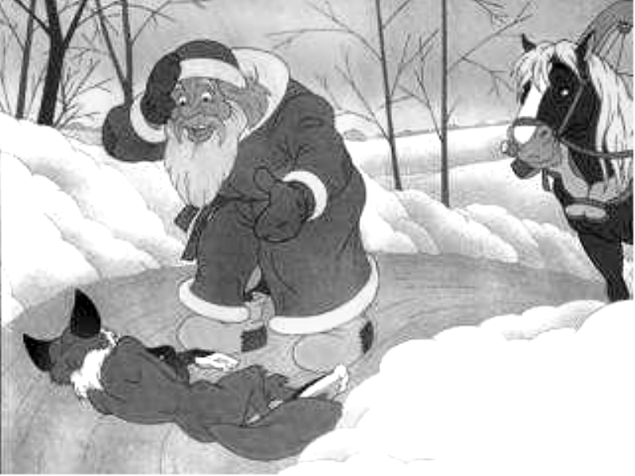

Захотела Лисичка кушать. Бежит по дороге и смотрит по сторонам: где бы едой разжиться? Видит – мужик везёт рыбу на санях.  Легла Лиса на дорогу, как мёртвая. Увидел мужик Лису:  - Вот будет подарок жене! – сказал он, взял лисичку, положил на сани, а сам пошёл впереди.  А лисичка поднялась и стала выбрасывать из саней всё по рыбке да по рыбке. Выбросила всю рыбку – и сама ушла.  Сидит Лиса, рыбку кушает. Бежит мимо Волк.  - Дай мне рыбки!  - А налови-ка сам. Сунь хвост в прорубь, да сиди. | 9  19  20  29  37  44  54  64  71  74  84
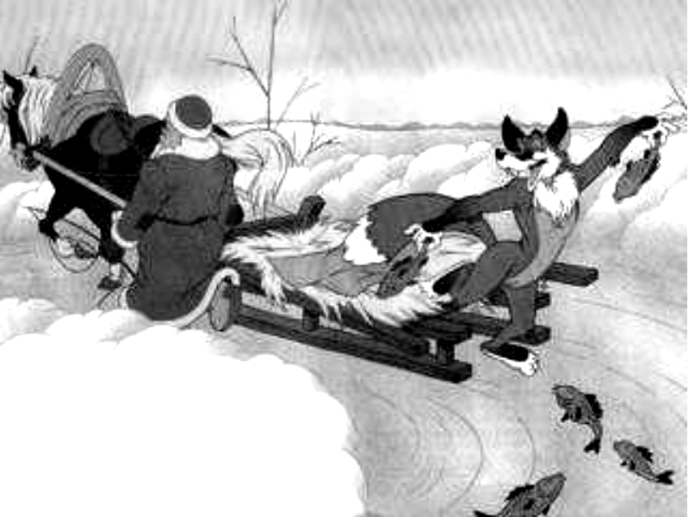

1 вариант
Фамилия, имя _____________________________________________________
Школа ___________________ Класс ________________________

ОСНОВНАЯ ЧАСТЬ
Постарайся выполнить все задания этой части.
Выполняй их по порядку.

Задание 1. Начни читать текст про себя или тихо, вполголоса. По сигналу учителя поставь палочку после того слова, до которого дочитаешь. Дочитай текст до конца.

Задание 2. Выбери из сказки любое предложение. Спиши его.

__________________________________________________________________________________________________________________________________

__________________________________________________________________________________________________________________________________

__________________________________________________________________________________________________________________________________

__________________________________________________________________________________________________________________________________

Проверь. Если нужно, исправь.

Задание 3. Расставь номера картинок так, как происходят события в отрывке. Если нужно, перечитай текст ещё раз.
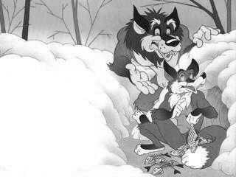
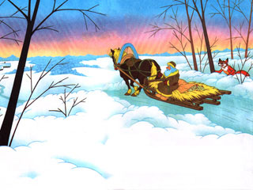

Задание 4. Выбери правильный ответ, отметь его значком √.
Лиса – дикое животное. Как называются животные, которых разводит и использует в своём хозяйстве человек?
1) ручные; 3) домашние;
2) деревенские; 4) не дикие.

Задание 5.
1.Запиши цифрами, сколько рыбок художник нарисовал на каждой картинке.
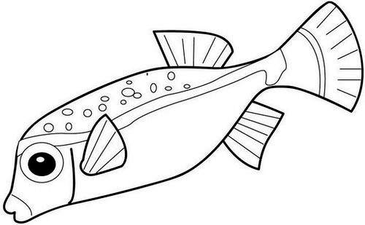

2. Найди закономерность. Запиши цифрой, сколько рыбок должно быть на следующей картинке. .

Задание 6.
1. Подчеркни в слове поднялась буквы мягких согласных звуков.
2. Запиши, сколько в этом слове звуков и букв.
поднялась — звуков, букв.

ДОПОЛНИТЕЛЬНАЯ ЧАСТЬ

Задания 7-11 можно выполнять в любом порядке.
Постарайся выполнить не меньше трех заданий.

Задание 7. Отметь значком √ ту часть тела, которая не является общей для всех животных, изображенных на картинке.
1) туловище; 3) ноги;
2) хвост; 4) голова.

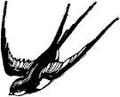
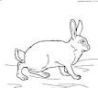
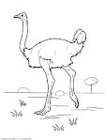
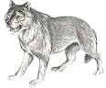

Задание 8. Рассмотри схему.
1. Выбери слова, которые относятся к живой или неживой природе. Соедини их стрелками с названиями.
2. Придумай слова, которые нужно дописать в пустых окошках.
Лиса
Живая природа
Неживая природа
Сани

Снег
Деревья

Задание 9. Лиса съела 3 рыбки за одну минуту. Сколько рыбок она съест за две минуты?
Ответ: За две минуты Лиса съест _____ рыбок.

Задание 10. Как ты думаешь, что подумал мужик, когда увидел пустые сани?
__________________________________________________________________________________________________________________________________

__________________________________________________________________________________________________________________________________

__________________________________________________________________________________________________________________________________

__________________________________________________________________________________________________________________________________

__________________________________________________________________________________________________________________________________

Задание 11. Напиши, что означает слово прорубь.

__________________________________________________________________________________________________________________________________

__________________________________________________________________________________________________________________________________

2 вариант
Фамилия, имя _____________________________________________________
Школа ___________________ Класс ________________________

ОСНОВНАЯ ЧАСТЬ
Постарайся выполнить все задания этой части.
Выполняй их по порядку.

Задание 1. Начни читать текст про себя или тихо, вполголоса. По сигналу учителя поставь палочку после того слова, до которого дочитаешь. Дочитай текст до конца.

Задание 2. Выбери из сказки любое предложение. Спиши его.

__________________________________________________________________________________________________________________________________

__________________________________________________________________________________________________________________________________

__________________________________________________________________________________________________________________________________

__________________________________________________________________________________________________________________________________

Проверь. Если нужно, исправь.

Задание 3. Расставь номера картинок так, как происходят события в отрывке. Если нужно, перечитай текст ещё раз.

Задание 4. Выбери правильный ответ, отметь его значком √.
Лиса – дикое животное. Какое животное не является диким?
1) волк; 3) кролик;
2) рысь; 4) белка.

Задание 5.
1. Запиши цифрами, сколько лисичек художник нарисовал на каждой картинке.
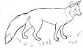
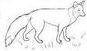

2. Найди закономерность. Запиши цифрой, сколько лисичек должно быть на следующей картинке. .

Задание 6.
1. Подчеркни в слове выбрасывать буквы мягких согласных звуков.
2. Запиши, сколько в этом слове звуков и букв.
выбрасывать — звуков, букв.

ДОПОЛНИТЕЛЬНАЯ ЧАСТЬ

Задания 7-11 можно выполнять в любом порядке.
Постарайся выполнить не меньше трех заданий.

Задание 7. Отметь значком √ ту часть тела, которая является общей для всех животных, изображенных на картинке.
1) средние ноги; 3) голова;
2) плавники; 4) крылья.
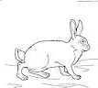
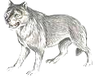
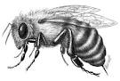

Задание 8. Рассмотри схему.
1. Выбери слова, которые относятся к живой или неживой природе. Соедини их стрелками с названиями.
2. Придумай слова, которые нужно дописать в пустых окошках.
Волк
Живая природа
Неживая природа
Прорубь

Воротник
Кусты

Задание 9. Лиса выбрасывала из саней 4 рыбки за одну минуту. Сколько рыбок она выбросит за две минуты?
Ответ: За две минуты Лиса выбросит _____ рыбок.

Задание 10. Как ты думаешь, о чем мечтал волк, когда ловил хвостом рыбу?
__________________________________________________________________________________________________________________________________

__________________________________________________________________________________________________________________________________

__________________________________________________________________________________________________________________________________

__________________________________________________________________________________________________________________________________

__________________________________________________________________________________________________________________________________

Задание 11. Напиши, что означает слово прорубь.

__________________________________________________________________________________________________________________________________

__________________________________________________________________________________________________________________________________

3 вариант
Фамилия, имя _____________________________________________________
Школа ___________________ Класс ________________________

ОСНОВНАЯ ЧАСТЬ
Постарайся выполнить все задания этой части.
Выполняй их по порядку.

Задание 1. Начни читать текст про себя или тихо, вполголоса. По сигналу учителя поставь палочку после того слова, до которого дочитаешь. Дочитай текст до конца.

Задание 2. Выбери из сказки любое предложение. Спиши его.

__________________________________________________________________________________________________________________________________

__________________________________________________________________________________________________________________________________

__________________________________________________________________________________________________________________________________

__________________________________________________________________________________________________________________________________

Проверь. Если нужно, исправь.

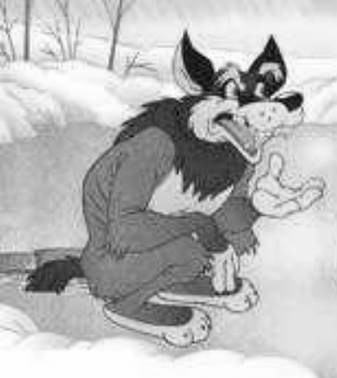
Задание 3. Отметь значком √ всех героев сказки. Если нужно, перечитай текст еще раз.
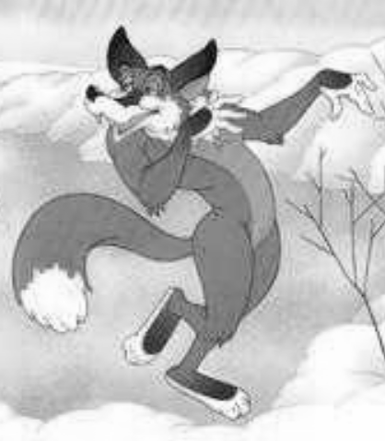
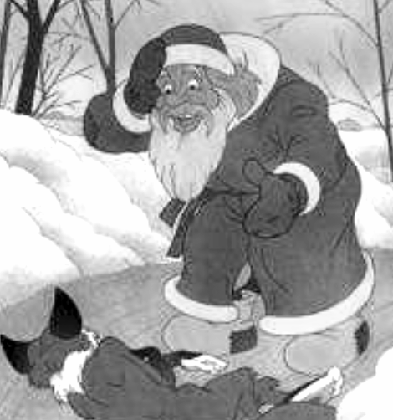
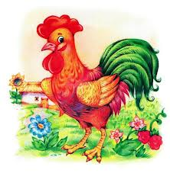

Задание 4. В строчке записаны названия животных. Подчеркни названия зверей.
Волк, лиса, ворона, медведь, муравей, шмель, лошадь.

Задание 5.
1. Запиши цифрами, сколько рыбок художник нарисовал на каждой картинке.

2. Найди закономерность. Запиши цифрой, сколько рыбок должно быть на следующей картинке. .

Задание 6.
1. Подчеркни в слове лисичка буквы мягких согласных звуков.
2. Запиши, сколько в этом слове звуков и букв.
лисичка — звуков, букв.

ДОПОЛНИТЕЛЬНАЯ ЧАСТЬ

Задания 7-11 можно выполнять в любом порядке.
Постарайся выполнить не меньше трех заданий.

Задание 7. Отметь значком √ домашнее животное.
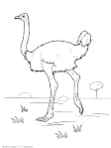
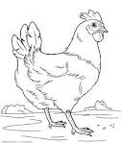
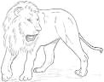
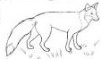

Задание 8. Рассмотри схему.
1. Выбери слова, которые относятся к деревьям или травянистым растениям. Соедини их стрелками с названиями.
2. Придумай слова, которые нужно дописать в пустых окошках.
Берёза
Деревья
Травянистые растения
Ромашка

Вьюн
Сосна

Задание 9. Лиса скушала 4 рыбки до прихода Волка и 3 рыбки после. Сколько всего рыбок скушала Лиса?
Ответ: Лиса скушала _____ рыбок.

Задание 10. Какие вежливые слова забыл сказать Волк, когда разговаривал с Лисой? Запиши их.
__________________________________________________________________________________________________________________________________

__________________________________________________________________________________________________________________________________

__________________________________________________________________________________________________________________________________

Задание 11. Напиши, что означает слово сани.

__________________________________________________________________________________________________________________________________

__________________________________________________________________________________________________________________________________

4 вариант
Фамилия, имя _____________________________________________________
Школа ___________________ Класс ________________________

ОСНОВНАЯ ЧАСТЬ
Постарайся выполнить все задания этой части.
Выполняй их по порядку.

Задание 1. Начни читать текст про себя или тихо, вполголоса. По сигналу учителя поставь палочку после того слова, до которого дочитаешь. Дочитай текст до конца.

Задание 2. Выбери из сказки любое предложение. Спиши его.

__________________________________________________________________________________________________________________________________

__________________________________________________________________________________________________________________________________

__________________________________________________________________________________________________________________________________

__________________________________________________________________________________________________________________________________

Проверь. Если нужно, исправь.

Задание 3.
1. Расставь номера картинок так, как происходят события в отрывке. Если нужно, перечитай текст ещё раз.
2. Обведи номер картинки, описания которой нет в тексте.

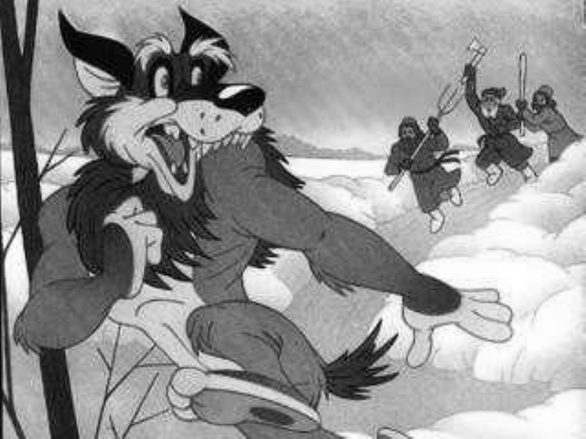

Задание 4. Выбери правильный ответ, отметь его значком √.
В отрывке из русской народной сказки упоминаются разные животные. К каким группам они относятся?
1) звери и птицы; 3) звери и рыбы;
2) насекомые и рыбы; 4) птицы и рыбы.

Задание 5.
1.Запиши цифрами, сколько рыбок художник нарисовал на каждой картинке.
2. Найди закономерность. Запиши цифрой, сколько рыбок должно быть на картинках справа и слева. и .
Задание 6.
1. Подчеркни в слове из саней буквы мягких согласных звуков.
2. Запиши, сколько в этом слове звуков и букв.
саней — звуков, букв.
ДОПОЛНИТЕЛЬНАЯ ЧАСТЬ

Задания 7-11 можно выполнять в любом порядке.
Постарайся выполнить не меньше трех заданий.

Задание 7. Отметь значком √ ту группу животных, представители которой не изображены на картинке.
1) звери; 3) насекомые;
2) птицы; 4) рыбы.
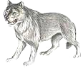

Задание 8. Рассмотри схему.
1. Выбери слова, которые относятся к объектам живой природы и к тому, что сделано человеком. Соедини их стрелками с названиями.
2. Придумай слова, которые нужно дописать в пустых окошках.
Рыба
Живая природа
Сделано человеком
Сани

Снег
Деревья

Задание 9. После того, как Лиса скушала 4 рыбки, у нее осталось еще 5 рыбок.
Ребята придумали математический вопрос и ответили на него так: 5 – 4 = .
1. Отметь значком √ вопрос, который придумали ребята.
А. На сколько больше рыбок осталось, чем Лиса скушала?
Б. Сколько всего рыбок было у Лисы?
В. Сколько рыбок осталось скушать Лисе?
2. Сосчитай и запиши ответ.

Ответ: __________________________________________________________.

Задание 10. Как ты думаешь, как относятся герои сказки к Лисе? Почему?
__________________________________________________________________________________________________________________________________

__________________________________________________________________________________________________________________________________

__________________________________________________________________________________________________________________________________

__________________________________________________________________________________________________________________________________

__________________________________________________________________________________________________________________________________

Задание 11. Напиши, что означает выражение "едой разжиться".

__________________________________________________________________________________________________________________________________

__________________________________________________________________________________________________________________________________

Наши координаты:
Информационно-методический центр
департамента образования
администрации Кстовского муниципального района.
Нижегородская область, г.Кстово, пл.Ленина, д.4
Тел. 8(83145) 3-92-79
Email:metodist-kst@gmail.com

